Több mint játék: fiatalok ezrei tanultak pénzügyekről az MBH Bank vetélkedőjén
Több mint 15 ezren vettek részt a hitelintézet és a DUE Nagy Diák Banktudó Tesztjén
Az MBH Bank és a DUE Médiahálózat 2024-ben második alkalommal rendezte meg a Nagy Diák Banktudós Tesztet, a játékos pénzügyi vetélkedőben több mint 15 ezer egyetemista korú fiatal vett részt. A játék révén a hitelintézet célja, hogy a lakosság, különösen a fiatalabb generáció számára olyan pénzügyi tudást és keretrendszert biztosítson, amely segíti őket gazdasági és pénzügyi ismereteik elmélyítésében. A játék győztesei az értékes nyereményeket az idei Educatio Kiállításon vehették át, akik közül a fődíjat ezúttal Simon Gergely József vihette haza, az Eötvös Lóránd Tudományegyetem Gazdaságtudományi Karának hallgatója.
A DUE Médiahálózat Nagy Diák Tesztek játéksorozat keretében zajló Nagy Diák Banktudós Teszt az MBH Bankkal együttműködésben valósult meg, a háromfordulós játék első része szeptembertől decemberig zajlott online formában. A 15 kérdésből álló, bárki számára elérhető kvíz során a játékosok a kiberbiztonság, a hitelek és megtakarítások, a bankkártyák, a bankkártyás és mobiltelefonos vásárlás és a biztosítások témájában tehették próbára magukat. A tesztet a közel 3 hónapos időszakban több mint 15 ezren töltötték ki, közülük a legeredményesebb ezer egyetemista jutott be a második fordulóba, a legjobbak pedig a decemberi döntőben mérhették össze tudásukat.
A vetélkedőnek az ország szinte minden szegletéből voltak résztvevői, 19 százalékuk a fővárosból, 21 százalékuk a megyeszékhelyekről töltötték ki a tesztet, hatvan százalékuk pedig kistelepülésekről, úgy, mint Görcsönydoboka, Káloz, Beloiannisz, Sáta, Pitvaros, Garbolc vagy épp az alig 300 lélekszámú Böde. A legtöbb kitöltő az ELTE, a BGE és a Corvinus Egyetem közösségéből érkezett, majd számszerűsítve a Debreceni Egyetem, a Budapesti Műszaki és Gazdaságtudományi Egyetem és a Szegedi Tudományegyetem hallgatói voltak a legaktívabbak. A több mint 15 ezer játékos átlagosan 9 pontot ért el a második Nagy Diák Banktudós Teszten.
Az eredmények szerint a fiatalok magabiztosak a mobilfizetés és a bankkártyahasználat terén: több mint 14.700 diák, a kitöltők 94,7 százaléka tisztában van azzal, mit kell tennie a bankkártya elvesztése esetén, azonban csak körülbelül 21 százalékuk tudta mire szolgál a másodlagos azonosító. Emellett a mobiltelefonos fizetési ismeretek és a kriptovaluták mindennapi szerepének meghatározása is szinte általános tudásnak számít körükben. Ugyanakkor a hitelek és megtakarítások világában való jártasság még némiképp fejlesztésre szorul, mivel tízből három fiatal nem ismeri a reálhozam fogalmát, és sokan számára kihívást jelent a takarékossági és hiteltermékekkel kapcsolatos kérdések pontos megválaszolása.
„Az MBH Bank univerzális pénzintézetként nagy hangsúlyt fektet a társadalmi felelősségvállalásra, ennek megfelelően számos eszközzel támogatjuk a pénzügyi tudatosság fejlesztését. A Nagy Diák Banktudós Teszt segítségével pedig lehetőséget kínálunk arra, hogy a fiatalok játékos formában, ugyanakkor mélyrehatóan bővítsék ismereteiket a pénzügyi tudatosság, a digitális bankolás és az innovatív megoldások terén. Az eddigi eredmények azt mutatják, hogy a fiatalok körében nagy érdeklődés mutatkozik az ilyen típusú kezdeményezések iránt, és bízunk benne, hogy a programunk hozzásegíti őket ahhoz, hogy pénzügyi tervezésük tudatosabbá váljon, miközben újabb ismeretekkel gazdagodnak egy biztonságos és fenntartható pénzügyi jövő érdekében” – hangsúlyozta Kutas István, az MBH Bank kommunikációs ügyvezető igazgatója.
„Bár a kérdések döntő többségét frissítettük a 2023-24-es tanévhez képest, az eredményekből kirajzolódik, hogy a kártyahasználat és a kiberbiztonság területén fejlődött az egyetemista korosztály tudása, ugyanakkor olyan témákban stagnál a tudásszint, amely szolgáltatások még látszólag távol állnak a fiataloktól. Ezért is fontos a tudatosság fejlesztése. Az élvezetes játék és a nyerteseknek felkínált nyeremények kellő motivációt adnak ehhez! Köszönjük az MBH Bank partnerségét” – kommentálta az eredményeket dr. Szayly József, a DUE Médiahálózat alelnöke.
A fináléban Simon Gergely József aratott győzelmet Sótonyból, az ELTE Gazdaságtudományi Karának hallgatója, aki az értékes nyeremények közül az álom nyaralást választotta. A teszt második helyezettje Áncsán László Gergő Kisvárdáról, szintén az ELTE hallgatója, az Iphone 15 és Apple Watch 9 párosával lett gazdagabb, míg a dobogó harmadik fokára Bosits Balázs állhatott fel Budapestről, aki a Budapesti Corvinus Egyetemen folytatja tanulmányait és egy elektromos rollerrel térhetett haza. A verseny további 7 döntőse pedig 1-1 JBL Go hangszórót kapott.
A Nagy Diák Bantudós teszt idei versenyében a szervezők külön figyelmet fordítottak arra, hogy a résztvevők sokszínű oktatási hátterét elismerjék, így idén első alkalommal külön díjazták a különböző tudományterületek legeredményesebb középdöntős játékosait. Többek között a Bölcsészettudomány, Társadalomtudomány, Gazdaságtudomány, Természettudomány, Művészeti és kreatív képzések kategóriájában a legjobb eredményt elért középdöntősök fejenként 100 ezer forint értékű vásárlási utalványban részesültek. Mindemellett az idei évben először a Nagy Diák Bantudós teszt szervezői az egyetemi hallgatók mellett a középiskolás résztvevőket is jutalmazták. A két legeredményesebb középiskolai játékos kiemelkedő teljesítményéért fejenként 100 ezer forint értékű vásárlási utalványt nyert.
Az MBH Bank és a DUE Médiahálózat 2023-ban léptek együttműködésre, annak érdekében, hogy a bank társadalmi felelősségvállalási stratégiája mentén, közös erővel tegyenek a társadalom pénzügyi tudatosság szintjének növeléséért, ezen belül is kiemelt figyelmet fordítva a fiatal korosztályra. A jövőben is elkötelezettek a generáció pénzügyi edukációja mellett és hogy rendelkezésre álló eszközeikkel támogassák a fiatalok jövőépítését.
Sajtókapcsolat:
- sajto@mbhbank.hu
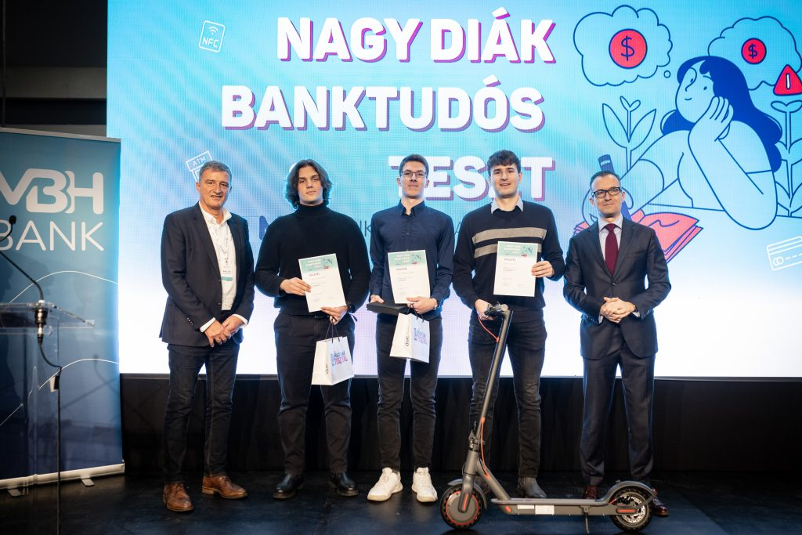 | © MBH Bank
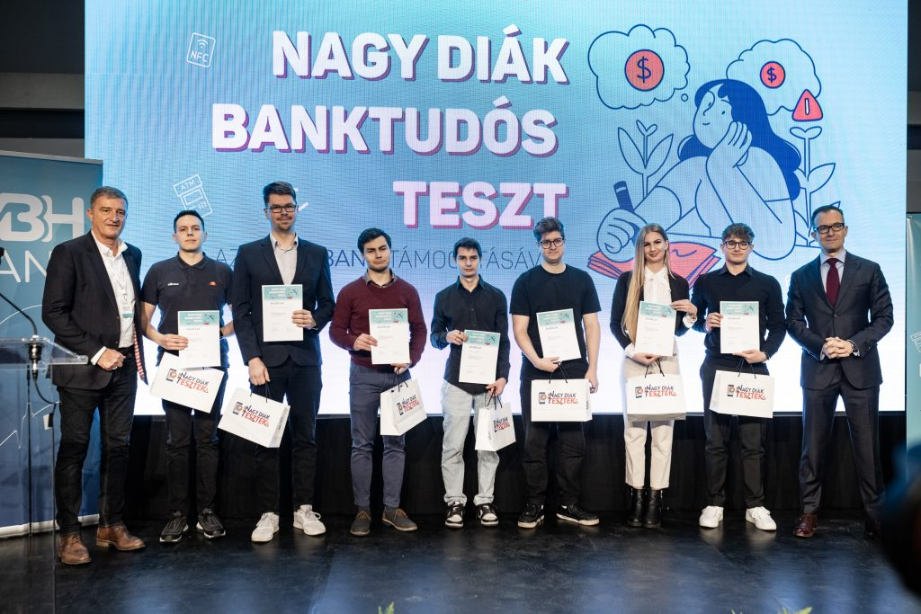 | © MBH Bank
Eredeti tartalom: MBH Bank
Továbbította: Helló Sajtó! Üzleti Sajtószolgálat
Ez a sajtóközlemény a következő linken érhető el:

